Аппаратно-программные платформы серверов и рабочих станций.
Правильный выбор технических средств оказывает определяющее влияние на эффективность функционирования информационной системы. Для сходных информационных систем построение технических средств может быть осуществлено в самых различных, но равноценных по функциональному назначению вариантах.
В качестве критериев оптимальности при равных функциональных возможностях могут выступать: минимальная стоимость комплекса технических средств, минимальная стоимость обслуживания и др. При этом обязательно учитывается тот факт, что любая информационная система является постоянно развивающейся системой и ее комплекс технических средств должен иметь возможность при необходимости перестраиваться на решение новых задач.
При расчете параметров технических средств учитывают:
- предполагаемые объемы баз данных;
- сложность алгоритмов обработки данных по каждой задаче;
- количество пользователей и интенсивность их работы с базой данных;
- требуемый уровень надежности всех элементов системы и др. В качестве искомых величин выступают:
- технические характеристики всех составляющих комплекса технических средств (быстродействие процессора, объем оперативной и дисковой памяти и т.д.);
- способы организации вычислительных процессов, режимов работы;
- параметры, характеризующие эффективность работы технических средств и др.
В информационных системах на клиентских рабочих местах, называемых также рабочими станциями, обычно применяют персональные компьютеры. В качестве серверов в средних и крупных информационных системах используют специализированные многопользовательские мощные компьютеры — серверы. В информационных системах с небольшим количеством пользователей и малыми объемами информации в качестве сервера вполне может использоваться и персональный компьютер, обладающий приемлемыми техническими характеристиками. Первый признак, по которому разделяются компьютеры, — платформа.
Сегодня на рынке представлено несколько основных платформ компьютеров, каждая из которых отличается как по назначению, так и по типу использованного «железа» и программ. Как правило, различные платформы компьютеров несовместимы между собой, — хотя в отдельных случаях программы, написанные для компьютеров одного типа, можно запустить на другом с использованием специальных программ-эмуляторов.
Остановимся более подробно на персональных компьютерах. Они широко используются в информационных системах. Основными достоинствами персональных компьютеров являются:
- небольшие физические габариты;
- мощные вычислительные возможности;
- простота эксплуатации пользователем-непрофессионалом;
- невысокая стоимость;
- отсутствие серьезных требований и ограничений по условиям эксплуатации. Рассмотрим самые популярные платформы персональных компьютеров.
Платформы персональных компьютеров
Платформа IBM
Платформа IBM-совместимых компьютеров включает громадный спектр самых различных компьютеров, от простеньких домашних до сложных серверов. Именно с IBM-совместимыми компьютерами вам придется сталкиваться в абсолютном большинстве случаев. Совершенно необязательно, что лучшие IBM- совместимые компьютеры изготовлены фирмой IBM — породившая этот стандарт фирма сегодня лишь один из великого множества производителей ПК.
С момента появления на свет ПК (начиная с середины 70-х годов) в мире существовало (и существует) множество видов этих устройств. Однако сейчас подавляющее большинство персональных компьютеров относятся к типу «IBM PC- совместимых».
Сегодня все чаще говорят не об «IBM-совместимых компьютерах», а о«платформе WIntel», подразумевая под этим сочетание аппаратного обеспечения — процессоров фирмы Intel и программной платформы — операционной системы Windows.
Современный IBM-совместимый ПК похож на детский конструктор типа «сделай сам». Каждое из входящих в его состав устройств можно свободно поменять на другое — того же типа, но более совершенное. Благодаря этому становятся возможными две вещи — быстрая сборка компьютера непосредственно «под клиента» в любой, даже самой маленькой компьютерной фирме, а также простая (в большинстве случаев — силами самого пользователя) модернизация.
Сегодня уже нет ни одной детали, которая не была бы представлена четырьмя- пятью фирмами одновременно. Даже основа основ — процессоры — выпускаются сегодня не только знаменитой на весь мир корпорацией Intel, но и другими фирмами, — например, AMD.
Платформа Apple
Специалисты по компьютерной истории отдают приоритет в создании персональных компьютеров именно компании Apple. С середины 70-х годов эта фирма представила несколько десятков моделей персональных компьютеров, — начиная с Apple I и заканчивая современным iMac — и уверенно противостояла мощной корпорации IBM. В середине 80-х компьютеры серии Macintosh стали самыми популярными персональными компьютерами в мире.
В отличие от IBM, компания Apple всегда делала ставку на закрытую архитектуру — комплектующие и программы для этих компьютеров выпускались лишь небольшим числом авторизованных производителей. За счет этого компьютеры Macintosh всегда стоили несколько дороже своих PC-совместимых конкурентов — что, впрочем, компенсировалось их высокой надежностью и удобством.
Именно на компьютерах Apple впервые появились многие новинки, со временем ставшие неотъемлемой частью персонального компьютера: графический интерфейс и мышь, звуковая подсистема и компьютерное видео и т.д. Даже интерфейс самой Windows был частично скопирован с одной из ранних операционных систем Apple.
Работа с графикой и сегодня остается основным козырем Apple — вот почему компьютеры Macintosh по-прежнему незаменимы в таких областях, как издательское дело, подготовка и дизайн полноцветных иллюстраций, обработка видео и звука, обучение. В этом качестве компьютеры Apple и используются сегодня в России
Несмотря на значительное падение интереса к Apple в начале 90-х, к концу десятилетия компьютеры Macintosh вновь привлекли к себе интерес пользователей после выхода моделей с новым, уникальным дизайном, рассчитанным на домашнего пользователя — настольной модели iMac и портативной — iBook (рис. 1.2).

Серверы
Новое поколение информационных систем получило возможности использования мощных центральных сетевых компьютеров — серверов. Современные операционные системы компьютеров в существенной степени строятся на новой платформе, ориентированной на серверы. Разнотипные компьютеры — от дешевой настольной рабочей станции до мощного сервера — успешно объединяются в комплексы, обеспечивая надежные решения архитектуры информационных систем.
Серверы используют новые более мощные модели процессоров. Компьютерная индустрия планомерно переходит на 64-битные архитектуры серверов и компьютерных приложений. Это требует от пользователей освоения как новых процессоров, так и соответствующих операционных систем. Постепенно осуществляется перенос приложений на новую платформу и их оптимизация. Одно из преимуществ информационных систем с серверами в отличие от других платформ — совместимость процессоров различных поколений, что обеспечивает переносимость прикладных программ без их перекомпиляции. Это важно, поскольку крупные информационные системы, как правило, используют парк компьютеров различных поколений. Если компьютеры несовместимы, то увеличивается потребность в высококвалифицированных кадрах для новой разработки и поддержки прикладного программного обеспечения.
Мировой лидер производства и поставки серверов — фирма IBM. Корпорация IBM, используя технологию медных микропроцессоров системы S80, создала семейство серверов IBM RS/6000 (модели S80, F80, Н80, М80 и др.), ориентированное на UNIX-платформу.
Разработанная в лабораториях IBM технология медных процессоров позволила резко повысить вычислительную мощность новых моделей. В предыдущих моделях в качестве проводника использовался алюминий. Медные процессоры имеют меньший размер и на 20-30% быстрее и эффективнее, чем их алюминиевые конкуренты.
Новые серверы IBM используют целый ряд особенностей, которые позволяют легко устанавливать и обслуживать их даже в условиях быстрорастущих компаний. В конструкцию серверов включены возможности для непрерывного наращивания, избыточные вентиляторы и источники питания, жесткие диски с возможностью «горячей» замены и встроенный на системной плате сервисный процессор.
Важнейшее направление использования серверной архитектуры компьютерных систем — их объединение в высоконадежные и информационно- безопасные структуры — кластеры.

Кластерная структура сервера
Кластер представляет собой многомашинный компьютерный комплекс, который с точки зрения пользователя:
- является единой системой;
- обеспечивает высокую надежность (отказоустойчивость);
- имеет общую файловую структуру;
- обладает свойством эффективной масштабируемости — роста производительности при добавлении ресурсов;
- гибко перестраивается;
- управляется (администрируется) как единая система.
Иногда кластером называют комплекс из двух компьютеров, один из которых делает полезную работу, а другой включен и находится в горячем резерве. Это необходимо для того, чтобы в случае отказа основного компьютера можно было бы мгновенно продолжить вычисления на резервном. В этом случае пользователи, работающие в системе, даже не почувствуют последствия отказа сервера.
Главные же качества кластеров — высокая надежность и масштабируемость. В отличие от систем с горячим резервированием все компьютеры в кластере не простаивают, а выполняют полезную работу. В результате затраты на дополнительное оборудование являются платой не только за надежность, но и за производительность.
Каждый компьютер в кластере остается относительно независимым. Его можно остановить и выключить для проведения, например, профилактических работ или установки дополнительного оборудования, не нарушая работоспособности кластера в целом. Тесное взаимодействие компьютеров, образующих кластер, часто именуемых узлами кластера, гарантирует максимальную производительность и минимальное время обработки пользовательских приложений
При работе кластерной системы в составе АИС в случае сбоя программного обеспечения на одном узле приложение продолжает функционировать на других узлах кластера. Профилактические и ремонтные работы, реконфигурацию и смену версий программного обеспечения в большинстве случаев можно осуществлять на узлах кластера поочередно, не прерывая работы АИС на других узлах кластера. Таким образом, в составе АИС кластер — это несколько компьютеров, соединенных коммуникационным каналом и имеющих доступ к общекластерным ресурсам, к которым прежде всего относятся дисковые накопители.
Общекластерные дисковые накопители обеспечивают возможность быстрого перезапуска приложений на разных узлах кластера и одновременной работы прикладных программ с одними и теми же данными, получаемыми с разных узлов кластера так, как если бы эти программы находились в оперативной памяти одного компьютера.
Коммуникационный канал кластера обеспечивает:
- скоординированное использование общекластерных ресурсов;
- взаимный контроль работоспособности узлов кластера;
- обмен данными о конфигурации кластера и другой специфической кластерной информацией.
С точки зрения пользователя кластер выглядит как единый сервер. Этот сервер имеет свое собственное имя (кластерное имя), с которым и работают пользователи. Более того, они могут даже не знать подлинные имена серверов, составляющих кластер.

Сущность концепции открытых систем
Распространение распределенных информационных систем стало возможным благодаря концепции открытых систем. Основным смыслом концепции является упрощение совместимости вычислительных систем за счет международной и национальной стандартизации аппаратных и программных интерфейсов. Развитие концепции была обусловлено переходом к использованию локальных и глобальных сетей и необходимостью решения проблем совместной работы различных аппаратно- программных средств.
Ключевой особенностью открытых систем является независимость от конкретного поставщика. Ориентируясь на продукцию компаний, придерживающихся стандартов открытых систем, потребитель, приобретающий любой продукт такой компании, не попадает к ней в зависимость. Он может продолжить наращивание мощности системы путем приобретения продуктов любой другой компании, соблюдающей стандарты. Причем, это касается как аппаратных, так и программных средств.
Основой открытых систем является стандартизованная операционная система. Сегодня на эту роль претендуют операционные системы UNIX, Windows NT, Windows 2000.
Технологии и стандарты открытых систем обеспечивают производство программных средств со свойствами мобильности и интероперабельности:
- свойство мобильности обеспечивает сравнительную простоту переноса программного обеспечения на другую аппаратно-программную платформу, соответствующую стандартам;
- интероперабельность означает возможность простого создания новых программных систем на основе использования готовых компонентов со стандартными интерфейсами.
Открытые системы обеспечивают решение проблемы поколений аппаратно- программных средств. Пользователи, по крайней мере, временно могут продолжать комплектовать системы, используя существующие компоненты. Они могут постепенно заменять компоненты системы на более совершенные, не нарушая при этом ее работоспособности.

Установка серверной части. Виды серверного программного обеспечения.

Серверное программное обеспечение
Для того чтобы компьютер мог выступать в роли сетевого сервера необходимо установить серверную часть сетевой операционной системы, которая позволяет поддерживать ресурсы и распространять их среди сетевых клиентов. Важным вопросом для сетевых серверов является возможность ограничить доступ к сетевым ресурсам. Это называется сетевой защитой (network security). Она предоставляет средства управления над тем, к каким ресурсам могут получить доступ пользователи, степень этого доступа, а также, сколько пользователей смогут получить такой доступ одновременно. Этот контроль обеспечивает конфиденциальность и защиту и поддерживает эффективную сетевую среду.
В дополнение к обеспечению контроля над сетевыми ресурсами сервер выполняет следующие функции:
- предоставляет проверку регистрационных имен (logon identification) для пользователей;
- управляет пользователями и группами;
- хранит инструменты сетевого администрирования для управления, контроля и аудита;
- обеспечивает отказоустойчивость для защиты целостности сети.

Установка веб-сервера (Apache 2.4, MySQL 8.0, PHP 7, phpMyAdmin)
Локальный сервер очень полезный инструмент. Он точно пригодиться веб-мастерам, программистам на PHP, тестерам на проникновение. Все программы, входящие в типичную установку веб-сервера, являются бесплатными, у всех у них открыт исходный код. Локальный веб-сервер потребляет минимум ресурсов и, на самом деле, его совсем нетрудно установить и настроить.
Эта инструкция расскажет о том, как установить локальный веб-сервер без использования готовых сборок. Этот способ имеет свои преимущества. Самыми важными из них являются: полный контроль на тем, что вы устанавливаете; возможность использовать самые последние версии программного обеспечения.

Подготовка (скачивание программ, входящих в сервер, создание структуры сервера)
Нам нужны:
- Apache (непосредственно веб-сервер)
- PHP - среда для работы PHP программ (требуется практически всеми веб-сайтами)
- MySQL - система управления базами данных (требуется большинством веб-сайтов)
- phpMyAdmin - очень удобный инструмент для управления базами данных
Официальный сайт разработчиков Apache это httpd.apache.org. Можно скачать Apache с этого сайта. Но официальная версия собирается с использованием старого компилятора, по этой причине она не работает с новыми версиями PHP. Авторы PHP рекомендуют Apache с сайта apachelounge.com/download. Поэтому для этой инструкции скачиваем Apache именно с сайта apachelounge.com/download.
Если у вас 64-битная версия Windows, то вы можете выбрать как 64-битную, так и 32-битную версию компонентов. Главное правило - все компоненты должны быть одной битности. Если у вас 32-битная версия Windows, то все компоненты должны быть 32-битными. Это не относится к phpMyAdmin, который написан на языке PHP. Для PHP программ понятие битности неприменимо.
PHP 7 скачайте со страницы https://windows.php.net/download/. Выберите версию Thread Safe, обратите внимание на битность. Если вы затрудняетесь, какой именно файл скачать, то посмотрите эту заметку.
Бесплатная версия MySQL называется MySQL Community Server. Её можно скачать на странице https://dev.mysql.com/downloads/mysql/. На этой же странице есть установщик в виде исполнимого файла, но я рекомендую скачать ZIP-архив. На странице скачивания нам предлагают зарегистрироваться или войти в существующую учётную запись - но это делать необязательно. Достаточно нажать на ссылку «No thanks, just start my download». Обратите внимание на битность.
Сайт для скачивания phpMyAdmin phpmyadmin.net.
Ещё нам нужен файл C++ Redistributable Visual Studio 2017, т.е. Распространяемый компонент Visual C++ для Visual Studio 2017 (или любой другой более поздний), скачать его можно на официальном сайте Microsoft по ссылке (прямая ссылка на скачивание 64-битной версии; прямая ссылка на скачивание 32-битной версии). Этот файл нужен для веб-сервера. А для MySQL необходим Распространяемые пакеты Visual C++ для Visual Studio 2015. Его можно скачать по этой ссылке.
Итак, у меня скачались следующие файлы:
- httpd-2.4.29-Win64-VC15.zip
- php-7.2.0-Win32-VC15-x64.zip
- mysql-8.0.11-winx64.zip
- phpMyAdmin-4.7.6-all-languages.zip
- vc_redist.x64.exe
- vcredist_x64.exe
Установите файлы vc_redist.x64.exe и vcredist_x64.exe.

Создание структуры веб-сервера
Создадим структуру каталогов нашего сервера. Главная идея - разделить исполнимые файлы и файлы сайтов с базами данных. Это удобно для обслуживания сервера, в том числе для резервного копирования.
В корне диска C:\ создайте каталог Server. В этом каталоге создайте 2 подкаталога: bin (для исполнимых файлов) и data.
Перейдите в каталог data и там создайте подпапки DB (для баз данных) и htdocs (для сайтов).
Перейдите в каталог C:\Server\data\DB\ и создайте там пустую папку data.

Установка Apache 2.4
Содержимое скаченного архива (точнее говоря, только каталог Apache24), распакуйте в C:\Server\bin\.
Перейдите в каталог c:\Server\bin\Apache24\conf\ и откройте файл httpd.conf любым текстовым редактором.
В нём нам нужно заменить ряд строк.
Меняем
Define SRVROOT "c:/Apache24"
на
Define SRVROOT "c:/Server/bin/Apache24"
меняем
#ServerName www.example.com:80
на
ServerName localhost
меняем
DocumentRoot "${SRVROOT}/htdocs"
на
DocumentRoot "c:/Server/data/htdocs/"
меняем
<Directory "${SRVROOT}/htdocs">
на
<Directory "c:/Server/data/htdocs/">
меняем
DirectoryIndex index.html
на
DirectoryIndex index.php index.html index.htm
меняем
# AllowOverride controls what directives may be placed in .htaccess files.
# It can be "All", "None", or any combination of the keywords:
# AllowOverride FileInfo AuthConfig Limit
#
AllowOverride None
на
# AllowOverride controls what directives may be placed in .htaccess files.
# It can be "All", "None", or any combination of the keywords:
# AllowOverride FileInfo AuthConfig Limit
AllowOverride All
и меняем
#LoadModule rewrite_module modules/mod_rewrite.so
на
LoadModule rewrite_module modules/mod_rewrite.so
Сохраняем и закрываем файл. Всё, настройка Apache завершена! Описание каждой изменённой директивы вы найдёте на этой странице.
Откройте командную строку (это можно сделать нажав одновременно клавиши Win+X). Выберите там Windows PowerShell (администратор) и скопируйте туда:
c:\Server\bin\Apache24\bin\httpd.exe -k install
Если поступит запрос от файервола в отношение Apache, то нажмите Разрешить.
Теперь вводим в командную строку:
c:\Server\bin\Apache24\bin\httpd.exe -k start
Теперь в браузере набираем http://localhost/ и видим следующее:
Это означает две вещи:
- Apache работает
- в каталоге c:\Server\data\htdocs\ нет ни одного файла.
Можете поиграться — добавить в каталог любые html-файлы — полноценный веб-сервер работает.

Установка и настройка MySQL 8.0
В каталог bin распаковываем файлы MySQL (из архива mysql-8.0.11-winx64.zip). Переименовываем папку mysql-8.0.11-winx64 в mysql-8.0 (для краткости). Кстати, распакованная папка mysql-8.0 занимает около гигабайта!
Заходим в эту папку и создаём там файл my.ini Теперь открываем этот файл любым текстовым редактором.
Добавьте туда следующие строки:
[mysqld]

sql_mode=NO_ENGINE_SUBSTITUTION,STRICT_TRANS_TABLES
datadir="c:/Server/data/DB/data/"
>default_authentication_plugin=mysql_native_password
Сохраните и закройте его.
Настройка завершена, но нужно ещё выполнить инициализацию и установку, для этого открываем командную строку от имени администратора и последовательно вводим туда:
C:\Server\bin\mysql-8.0\bin\mysqld --initialize-insecure --user=root
C:\Server\bin\mysql-8.0\bin\mysqld --install
net start mysql
По окончанию этого процесса в каталоге C:\Server\data\DB\data\ должны появиться автоматически сгенерированные файлы.
Теперь служба MySQL будет запускаться при каждом запуске Windows.
Если инициализация завершилась неудачей и в папке C:\Server\data\DB\data\ недостаёт файлов, а в логе ошибок C:\Server\data\DB\data\*.err вы видите примерно следующие записи:
[ERROR] InnoDB: Operating system error number 87 in a file operation
[ERROR] InnoDB: File .\ib_logfile101: 'aio write' return OS error 187.
[ERROR] InnoDB: Cannot continue operation
То для решения этой проблемы удалите всё содержимое папки C:\Server\data\DB\data\ и в файл my.ini добавьте ещё одну строчку:
innodb_flush_method=normal
Теперь инициализируйте MySQL ещё раз:
C:\Server\bin\mysql-8.0\bin\mysqld --initialize-insecure --user=root
C:\Server\bin\mysql-8.0\bin\mysqld --install
net start mysql

Установка PHP 7
В папке c:\Server\bin\ создаём каталог PHP и копируем в него содержимое архива php-7.0.0RC6-Win32-VC14-x64.zip.
В файле c:\Server\bin\Apache24\conf\httpd.conf в самый конец добавляем строчки
PHPIniDir "C:/Server/bin/PHP"
AddHandler application/x-httpd-php .php
LoadModule php7_module "C:/Server/bin/PHP/php7apache2_4.dll"
И перезапускаем Apache
c:\Server\bin\Apache24\bin\httpd.exe -k restart
В каталоге c:\Server\data\htdocs\ создаём файл с названием i.php
Копируем в этот файл:
<?php
phpinfo ();
В браузере откройте ссылку http://localhost/i.php. Если вы видите тоже самое, что на картинке, значит PHP работает:
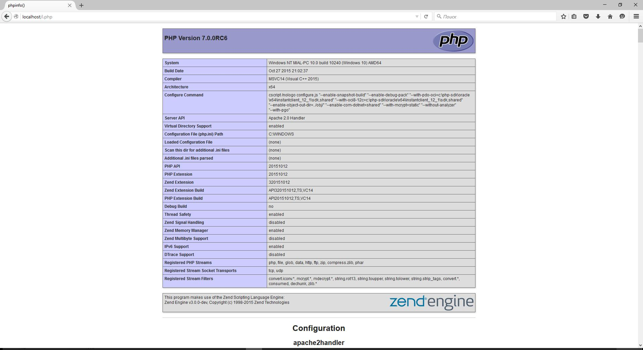

Настройка PHP 7
Настройка PHP происходит в файле php.ini. В zip-архивах, предназначенных для ручной установки и для обновлений, php.ini нет (это сделано специально, чтобы случайно не затереть ваш файл, с вашими уникальными настройками). Зато есть два других, которые называются php.ini-development и php.ini-production. Любой из них, при ручной установке, можно переименовать в php.ini и настраивать дальше. На локалхосте мы будет использовать php.ini-development.
Открываем файл php.ini любым текстовым редактором, ищем строчку
; extension_dir = "ext"
и заменяем её на
extension_dir = "C:\Server\bin\PHP\ext\"
Теперь найдите группу строк:
;extension=bz2
;extension=curl
;extension=fileinfo
;extension=gd2
;extension=gettext
;extension=gmp
;extension=intl
;extension=imap
;extension=interbase
;extension=ldap
;extension=mbstring
;extension=exif ; Must be after mbstring as it depends on it
;extension=mysqli
;extension=oci8_12c ; Use with Oracle Database 12c Instant Client
;extension=openssl
;extension=pdo_firebird
;extension=pdo_mysql
;extension=pdo_oci
;extension=pdo_odbc
;extension=pdo_pgsql
;extension=pdo_sqlite
;extension=pgsql
;extension=shmop
и замените её на:
extension=bz2
extension=curl
extension=fileinfo
extension=gd2
extension=gettext
extension=gmp
extension=intl
extension=imap
;extension=interbase
extension=ldap
extension=mbstring
extension=exif ; Must be after mbstring as it depends on it
extension=mysqli
;extension=oci8_12c ; Use with Oracle Database 12c Instant Client
extension=openssl
;extension=pdo_firebird
extension=pdo_mysql
;extension=pdo_oci
extension=pdo_odbc
extension=pdo_pgsql
extension=pdo_sqlite
extension=pgsql
extension=shmop
теперь раскомментируйте эту группу строк:
;extension=soap
;extension=sockets
;extension=sqlite3
;extension=tidy
;extension=xmlrpc
;extension=xsl
должно получиться:
extension=soap
extension=sockets
extension=sqlite3
extension=tidy
extension=xmlrpc
extension=xsl
Этими действиями мы включили расширения. Они могут понадобиться в разных ситуациях для разных скриптов. Сохраняем файл и перезапускаем Apache.

6. Установка и настройка phpMyAdmin
В каталог c:\Server\data\htdocs\ копируем содержимое архива phpMyAdmin-4.5.1-all-languages.zip. Переименовываем phpMyAdmin-4.5.1-all-languages в phpmyadmin (для лаконичности)
В каталоге c:\Server\data\htdocs\phpmyadmin\ создаём файл config.inc.php и копируем туда:

<?php

/* Servers configuration */
$i = 0;

/* Server: localhost [1] */
$i++;
$cfg['Servers'][$i]['verbose'] = '';
$cfg['Servers'][$i]['host'] = 'localhost';
$cfg['Servers'][$i]['port'] = '';
$cfg['Servers'][$i]['socket'] = '';
$cfg['Servers'][$i]['connect_type'] = 'tcp';
$cfg['Servers'][$i]['extension'] = 'mysqli';
$cfg['Servers'][$i]['auth_type'] = 'cookie';
$cfg['Servers'][$i]['user'] = 'root';
$cfg['Servers'][$i]['password'] = '';
$cfg['Servers'][$i]['nopassword'] = true;
$cfg['Servers'][$i]['AllowNoPassword'] = true;

/* End of servers configuration */

$cfg['blowfish_secret'] = 'kjLGJ8g;Hj3mlHy+Gd~FE3mN{gIATs^1lX+T=KVYv{ubK*U0V';
$cfg['DefaultLang'] = 'ru';
$cfg['ServerDefault'] = 1;
$cfg['UploadDir'] = '';
$cfg['SaveDir'] = '';

?>
В браузере набираем http://localhost/phpmyadmin/
В качестве имя пользователя вводим root. Поле пароля оставляем пустым. Если всё сделано правильно, то всё должно выглядеть так:
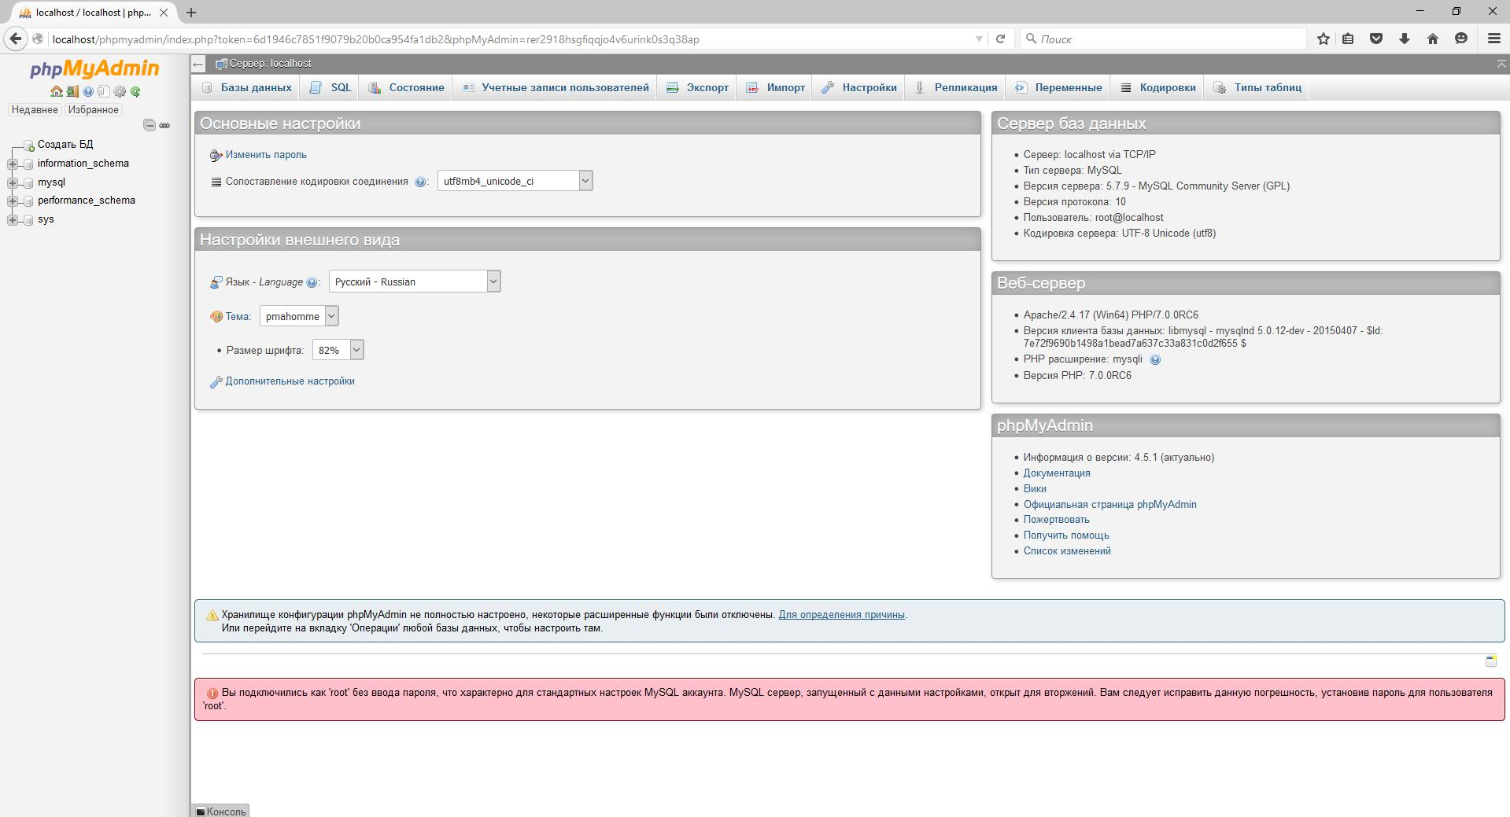

Использование сервера и бэкап данных
В каталоге c:\Server\data\htdocs\ создавайте папки и файлы, например:
c:\Server\data\htdocs\test\ajax.php – этот файл, соответственно, будет доступен по адресу http://localhost/test/ajax.php и т.д.
Для создания полного бэкапа всех сайтов и баз данных достаточно скопировать каталог C:\Server\data\.
Перед обновлением модулей, делайте бэкап папки bin – в случае возникновения проблем, можно будет легко откатиться к предыдущим версиям.
При повторной установке сервера или при его обновлении, необходимо заново настраивать конфигурационные файлы. Если у вас есть копии этих файлов, то процесс можно значительно ускорить. Желательно забэкапить следующие файлы:
- c:\Server\bin\Apache24\conf\httpd.conf
- c:\Server\bin\mysql-8.0\my.ini
- c:\Server\bin\PHP\php.ini
- c:\Server\data\htdocs\phpMyAdmin\config.inc.php
В них и хранятся все настройки.

Особенности эксплуатации различных видов серверного программного обеспечения.
Сервером сети Интернет называется компьютер, на котором установлена специальная программа (она тоже называется сервером, web-сервером или http-cepвером), которая отображает web-страницы по запросу клиентской машины, атак же выполняет множество других полезных функций, которых мы коснемся чуть позже. Когда ваш домашний компьютер связывается с сервером и получает от него все необходимые данные, например код web-страницы, он выступает в роли клиента, а всю систему в этом случае принято называть связкой клиент-сервер. На этот термин следует обратить особое внимание, поскольку в последствии мы часто будем сталкиваться с ним.
Системой клиент-сервер называют механизм передачи информации между удаленным компьютером, предоставляющим свои ресурсы в распоряжение пользователей, и пользовательским компьютером, эксплуатирующим эти ресурсы. В данном случае компьютер, открывающий доступ к собственным ресурсам, носит название сервера, а получающий такой доступ клиента.
Серверы могут быть разными, причем отличия заключаются, прежде всего, в операционной системе, под управлением которой они работают.В настоящее время на большинстве интернетовских узлов используют два типа серверных программ: либо Internet Information Server, рассчитанный на работу под Windows NT, либо Apache, предназначенный для платформ, совместимых со стандартом UNIX. Как правило, серверы работают на линиях с большой пропускной способностью, например, в сетях с оптоволоконными каналами связи, что по финансовым соображениям доступно лишь крупным предприятиям.
Помимо соответствующей программы настоящий сервер должен иметь собственный домен, то есть адрес DNS, отвечающий стандартам Domain Name System.
Таким образом, сервер это компьютер с установленным на нем специальным программным обеспечением, имеющий собственное доменное имя. Владелец и администратор сервера могут гибко менять необходимые настройки, разрешать или запрещать доступ к его ресурсам, подключать, настраивать и запускать ряд дополнительных программ и функций, таких как скрипты CGI или приложения SSI, то есть полностью конфигурировать его работу по мере необходимости.
Тематическое содержание серверов может варьироваться в широком диапазоне в зависимости от целей, ради которых они были созданы, возможностей или фантазии владельца и многих других условий. Объединяет их все, пожалуй, только одно: полноценный сервер должен представлять собой то, что среди пользователей Интернета принято называть термином информационный портал , то есть в идеальном случае он является достаточно большим виртуальным пространством, состоящим из множества различных тематических разделов меньшего размера, либо некоторого количества самостоятельных проектов.
Файл-серверы и принт - серверы управляют доступом соответственно к файлам и принтерам, на серверах приложений выполняются прикладные части клиент - серверных приложений, а так же находятся данные доступные клиентам. Например, чтобы упростить извлечение данных, серверы хранят большие объемы информации в структурированном виде. Эти серверы отличаются от файл - серверов и принт - серверов.
В принт - серверах, файл или данные целиком копируются на запрашиваемый компьютер. А в сервере приложений на запрашиваемый компьютер посылаются только результаты запроса. Приложение-клиент на удаленном компьютере получает доступ к данным, хранимым на сервере приложений. Однако вместо всей базы данных на ваш компьютер с сервера загружаются только результаты запроса. В расширенной сети использование серверов различных типов становится наиболее актуальным. Необходимо поэтому учитывать всевозможные нюансы, которые могут проявиться при разрастании сети, с тем чтобы изменение роли определенного сервера в дальнейшем не отразилось на работе всей сети. Основным аргументом при работе в сети на основе выделенного сервера является, как правило, защита данных.
В таких сетях, например как Windows NT Server, проблемами безопасности может заниматься один администратор. Поскольку жизненно важная информация расположена централизованно, то есть, сосредоточена на одном или нескольких серверах, нетрудно обеспечить ее регулярное резервное копирование.
Благодаря избыточным системам данные на любом сервере могут дублироваться в реальном времени, поэтому в случае повреждения основной области хранения данных информация не будет потеряна легко воспользоваться резервной копией.

